Министерство образования Республики Беларусь

Учреждение образования
БЕЛОРУССКИЙ ГОСУДАРСТВЕННЫЙ УНИВЕРСИТЕТ
ИНФОРМАТИКИ И РАДИОЭЛЕКТРОНИКИ
Кафедра информатики

Отчет по лабораторной работе №1

Эмуляция АЛУ. Операции сложения и вычитания целых чисел

Выполнила:
студент гр. 153504
Хрищанович А.К.

Проверила:

Калиновская А.А.

Минск 2023

- Цель работы

Изучить принципы работы АЛУ, представление чисел в памяти компьютера, получить практические навыки по программированию, выполняя задание к лабораторной работе.

- Постановка задачи

Написать программу эмулятора АЛУ, реализующего Операции сложения и вычитания с фиксированной точкой над двумя введенными числами, с возможностью пошагового выполнения алгоритмов.

- Теоретические сведения

Представление информации в компьютере

- двоичной системе счисления числа представляются с помощью комбинации единиц и нулей, знака «минус» и знака разделяющей точки между целой и дробной частью числа. Например, десятичное число -1.312510 в двоичном виде будет выглядеть как -1001.01012. Но в компьютере мы не можем хранить и обрабатывать символы знака и разделяющей точки — для "машинного" представления чисел могут использоваться только двоичные цифры (0 и 1). Если операции выполняются только с неотрицательными числами, то формат представления очевиден. В машинном слове из 8 бит можно представить числа в интервале от 0 до 255.

Прямой код

При записи числа в прямом коде старший разряд является знаковым разрядом. Если его значение равно нулю, то представлено положительное число или положительный ноль, если единице, то представлено отрицательное число или отрицательный ноль. В остальных разрядах (которые называются цифровыми) записывается двоичное представление модуля числа.

Дополнительный код

Как и в прямом, в дополнительном коде старший разряд в разрядной сетке отводится для представления знака числа. Остальные разряды интерпретируются не так, как в прямом коде. В табл. 1 перечислены основные свойства дополнительного кода и правила выполнения арифметических операций в дополнительном коде, которые мы рассмотрим в этом и следующем разделах.

Представление с фиксированной точкой

И наконец, следует остановиться еще на одном нюансе. Описанные выше форматы объединяются часто одним термином — формат с фиксированной точкой. Суть его в том, что положение разделительной точки между целой и дробной частями числа неявно фиксируется на разрядной сетке. В настоящее время принято фиксировать точку справа от самого младшего значащего разряда. Программист может использовать аналогичное представление для работы с двоичными дробными числами, мысленно фиксируя точку перед старшим значащим разрядом и соответственно масштабируя результаты преобразований, выполняемых стандартными программными или аппаратными средствами.

Сложение и вычитание двоичных чисел

Поскольку в двоичной арифметике используется позиционная система записи чисел, сложение и вычитание могут быть выполнены поразрядно.

- Программная реализация

В качестве средств для написания программы используются язык C++ и среда разработки Microsoft Visual Studio.

Результаты:

`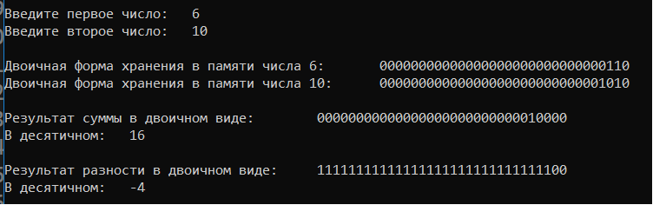

Рисунок 1. Тестовый пример

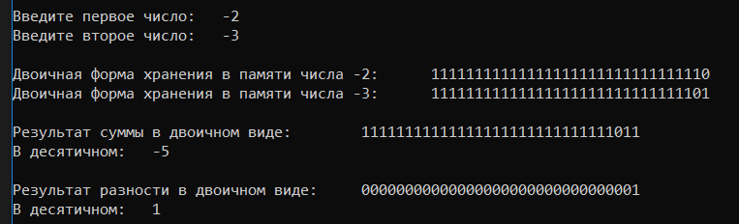

Рисунок 2. Тестовый пример

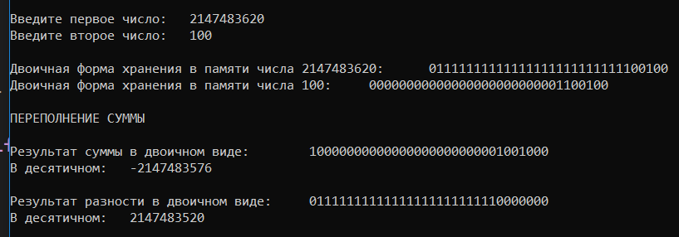

Рисунок 3. Тестовый пример

- Выводы

В ходе выполнения лабораторной были подробно изучены понятия прямого, обратного и дополнительного кодов, изучены соответствующие алгоритмы сложения и вычитания. Так же была рассмотрена работа арифметико-логического устройств.

Список литературы

Волорова Н. А. Лабораторный практикум по курсу «Архитектура вычислительных систем» для студентов специальности «Информатика» /985-444-487-2 – Мн.: БГУИР, 2003. — 32 с.: ил.

Приложение 1. Исходный код программы

#include <iostream>
#include <regex>
#include <functional>
#include <string>

typedef long long ll;

int result[33];
int number1[33];
int number2[33];

template<typename ReturnValue>
ReturnValue CorrectInput(const std::string& variable_name, const std::regex& pattern, std::function<ReturnValue(std::string& input)> converter) {

std::string value;

do {
std::cout << "Введите " << variable_name << ":\t";
std::cin >> value;
} while (!std::regex_match(value, pattern));

return converter(value);
}

void to_binary(int mask[], ll n) {

int j = 31;
while (n > 0) {
mask[j--] = n % 2;
n >>= 1;
}
}
void to_additional(int arr[]) {

for (int i = 0; i < 32; ++i)
arr[i] = (arr[i] + 1) % 2;

int j = 31;
arr[j]++;

while (arr[j] == 2) {

arr[j--] %= 2;

arr[j]++;
}
}
ll to_dec(int arr[]) {
ll res = -(arr[0] * pow(2, 31));
for (int i = 1; i < 32; ++i)
res += arr[i] * pow(2, 31 - i);
return res;

}
void sum(int a[], int b[], bool issum) {

int j = 31;
int ram = 0;
while (j >= 0) {
result[j] = a[j] + b[j] + ram;
ram = result[j] / 2;
result[j] %= 2;
--j;
}
if ((result[0] != a[0] || result[0] != b[0]) && a[0] == b[0]) {

std::string op = issum ? " СУММЫ" : " РАЗНОСТИ";

std::cout << "\n\nПЕРЕПОЛНЕНИЕ" << op;
}
}
void substraction(int a[], int b[]) {
to_additional(b);
sum(a, b, 0);
}
void print_array(int arr[]) {
for (int i = 0; i < 32; ++i)
std::cout << arr[i];
}

int main() {
setlocale(LC_ALL, "rus");

ll num1_dec = CorrectInput<ll>(std::string("первое число"), std::regex("-?[0-9]*"), [](std::string& s) {return atoi(s.c_str()); });

ll num2_dec = CorrectInput<ll>(std::string("второе число"), std::regex("-?[0-9]*"), [](std::string& s) {return atoi(s.c_str()); });

to_binary(number1, abs(num1_dec));
to_binary(number2, abs(num2_dec));

if (num1_dec < 0)
to_additional(number1);

if (num2_dec < 0)
to_additional(number2);

std::cout << "\nФорма хранения в памяти числа " << num1_dec << ":\t";
print_array(number1);
std::cout << "\nФорма хранения в памяти числа " << num2_dec << ":\t";
print_array(number2);

sum(number1, number2, true);

std::cout << "\n\nРезультат суммы в двоичном виде:\t";
print_array(result);

std::cout << "\nВ десятичном:\t" << to_dec(result);

substraction(number1, number2);

std::cout << "\n\nРезультат разности в двоичном виде:\t";
print_array(result);

std::cout << "\nВ десятичном:\t" << to_dec(result) << '\n';

return 0; }

